Het futurisme is aan het begin van de 20e eeuw een belangrijke stroming in de kunst geweest.
In Italië legde het een verband met de techniek als bevrijdende impuls van mens en kunst. In Rusland was het ook en vooral een stroming in de literatuur.
De hier aan het woord gelaten dichter Vladimir Vladimirovitsj Majakovski (1893-1930) was een van de futuristen en medeauteur van het in noot 2 genoemde manifest.
Hij is een voorbeeld van al die Russische intellectuelen en kunstenaars die zich vol overgave verbonden aan de bolsjewistische revolutie van oktober 1917 en later slachtoffer ervan werden.
Zijn dichtkunst is uniek te noemen: ongeëvenaard in vorm en inhoud en nog altijd vernieuwend.
Het gedicht uit 1913 is daarvan een goed voorbeeld: absurde beelden en vergelijkingen, experimenten met vorm en woord.
Het wordt hier gepubliceerd (met eigen vertaling) uit “Werken in drie delen” (“Sotsjenenija b trjox tamach”, 1970) voorafgegaan door een weergave van het gedicht in een publicatie uit 1923 met lay out van een andere futurist El Lissitzky.

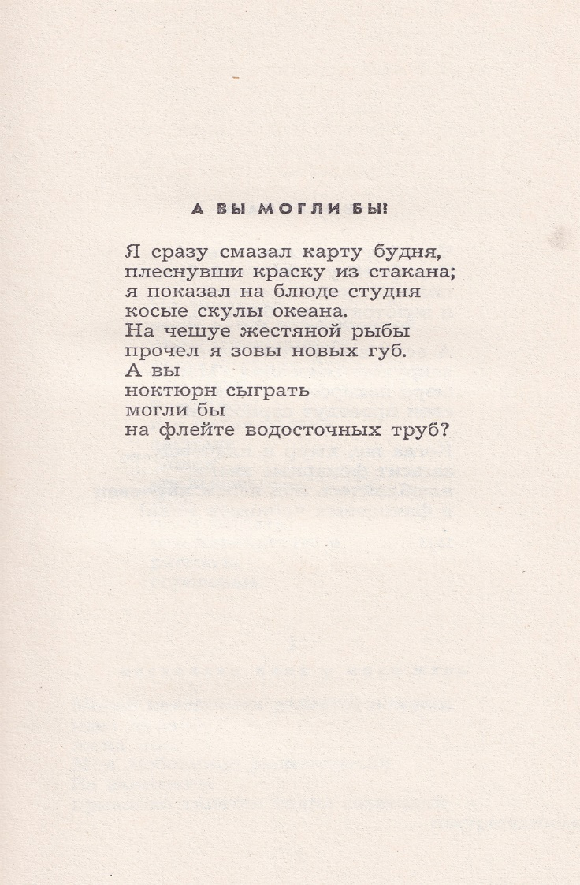

TRANSCRIPTIE

A vy magljÍ by?

Ja srázoe smázal kártoe bóednja,
pljisnóevsji kráskoe iz stakána;
ja pakazál na bljóedje stóednja
kacýe skóely okeána.
Na tsjesjojé zjistjanói rýby
Pratsjól ja zóvy nobych goeb.
A vy
naktjóern sygrátj
maglji by
na fljéitje vadastótsjnych troeb?

Het eerste futuristisch manifest “Manifesto del Futurismo” verscheen in 1909 van de hand van Marinetti.
In 1912 verscheen “Пощёчина общественному вкусу” (“Een klap in het gezicht van de publieke smaak”)
Hij pleegde zelfmoord waarschijnlijk door zijn teleurstelling in de uitkomst van de revolutie en in zijn liefdesleven.
De vertaling van Fondse(1993) heb ik wel geraadpleegd, maar ik heb gekozen voor een meer letterlijke vertaling.

